研究生荣誉课程排课选课指南
（2023-2024学年第一学期）

研究生院
二〇二三年八月

目 录

一、研究生荣誉课教学要求 3
二、研究生荣誉课程安排表 5
三、研究生荣誉课程排课指南 8
四、研究生荣誉课程选课指南 9

研究生荣誉课程教学要求

各学院：
为做好2023-2024学年第一学期研究生荣誉课程教学工作，现将有关事宜通知如下：
1.荣誉课程是针对学术学位硕士研究生开设的通识类公共选修课。本学期授课时间从9月18日开始，授课方式以线下授课为宜，授课时数为18学时。

2.研究生不能选修本学院开设的荣誉课程。人文社会科学类荣誉课程（除去音乐学院、舞蹈学院、美术学院、传媒学院开设的鉴赏类课程及社管院开设的申论课程）只能由自然科学学科研究生选课，自然科学类荣誉课程，只能由人文社会学科研究生选课。由音乐学院、舞蹈学院、美术学院、传媒学院开设的鉴赏类课程及社管院开设的申论课程，不限制选课学生专业。具体要求详见《西北师范大学2023-2024学年研究生荣誉课课程安排表》。
2.各学院于9月10日前登陆研究生信息管理平台完成荣誉课程的录入工作，研究生选课时间为9月11-14日，逾期选课系统将自动关闭。选课期间，课程建设学院应及时进行审核，注意选课研究生专业，及时提醒未审核通过的学生重新选课。课程录入系统操作流程以及学生选课流程请见本指南的第三、四部分。
3.荣誉课程终期考核采取课程论文或开（闭）卷考试形式进行。课程考核成绩采用百分制，其中平时成绩占40%，终期考核成绩占60%。课程考核及其成绩由主讲教师或教学团队负责录入系统，课程考核作业、成绩单等教学资料由学院负责保管。
4.根据《西北师范大学高校教师教学工作量计算指导性意见》（2021年10月修订），研究生荣誉课，其教学工作量计算以教学计划规定的课程学时数为依据，以加权1.3进行计算。课程结束后，研究生院负责向人事处报送荣誉课程开课教师名单及课时，由财务处划拨经费到开课教师所在学院，由学院计算开课教师工作量。
5.荣誉课程实际选修人数少于20人的，则该门荣誉课程取消开设。如果该门荣誉课程连续两次因实际选修人数较少而取消开设，则取消学院开设荣誉课程的资格。
6.荣誉课程授课期间，研究生院会同研究生教学督导委员会委员对课程教学进行抽查。对于教学秩序较好、研究生认可度较高的荣誉课程，研究生院优先推荐为校级研究生精品课程予以立项建设。
西北师范大学2023-2024学年研究生荣誉课课程安排表
序号 | 建设学院 | 课程名称 | 课程模块 | 课程类别 | 任课教师 | 选课学生专业 | 开课学期
1 | 文学院 | 中国文学专题 | 人文社会科学 | 通识类 | 韩高年、马世年、丁宏武、董芬芬、许琰、冉耀斌、韩伟、孙强、李生滨、李明德 | 自然科学学科 | 第一学期
2 | 历史文化学院 | 中国历史专题 | 人文社会科学 | 通识类 | 秦丙坤、刘再聪、何玉红、田澍、尚季芳、李晓英、潘春辉、杨鹏飞、李家莉 | 自然科学学科 | 第一学期
3 | 心理学院 | 健康心理学 | 人文社会科学 | 通识类 | 姜艳斐、朱雅雯、张继元、夏瑞雪、丁小斌、赵鑫、吴博 | 自然科学学科 | 第一学期
4 | 马克思主义学院 | 中国特色大国外交 | 人文社会科学 | 通识类 | 曹亚斌、王树亮、左宏愿、袁维杰、姜潭 | 自然科学学科 | 第一学期
5 | 社会发展与公共管理学院 | 当代中国社会转型研究 | 人文社会科学 | 通识类 | 李怀、孙特生、 尹广文、巨浪 | 自然科学学科 | 第一学期
6 | 社会发展与公共管理学院 | 申论与行政职业能力测验 | 人文社会科学 | 实践类 | 张润君、王琪瑛、刘磊、杜怀玉、洪德山、杨锋、呼军艳、陈卉、杨丽云、马龙军 | 自然科学学科人文科学学科 | 第一学期
7 | 外国语学院 | 外国文学的“人学”阐释 | 人文社会科学 | 通识类 | 张宝林、赵秀兰、李升炜、张焕香 | 自然科学学科 | 第一学期
8 | 数学与统计学院 | 数学文化与数学史 | 自然科学 | 通识类 | 徐有基 | 人文科学学科 | 第一学期
9 | 物理与电子工程学院 | 改变人类生活的科学与技术 | 自然科学 | 通识类 | 苏茂根、段文山、袁萍、裴东、祁云平、李燕、丁晓彬、蒋军、孙对兄 | 人文科学学科 | 第一学期
10 | 地里与环境科学学院 | 地理视野 | 自然科学 | 通识类 | 赵军，张勃，张志斌，姚晓军 | 人文科学学科 | 第一学期
11 | 教育技术学院 | 人工智能 | 自然科学 | 通识类 | 杨鸿武、郭威彤、卜小龙、宿庆、鲁小勇 | 人文科学学科 | 第一学期
12 | 传媒学院 | 中外经典影片赏析 | 人文社会科学 | 通识类 | 徐兆寿、杨光祖、赵丽瑾、丁松虎 | 自然科学学科  人文科学学科 | 第一学期
13 | 哲学学院 | 中国哲学 | 人文社会科学 | 基础理论类 | 贺更粹、谢增虎、李永亮、张立恩、田希 、张海龙 | 自然科学学科 | 第一学期
14 | 教师教育学院 | 传统文化教育 | 人文社会科学 | 通识类 | 赵晓霞 | 自然科学学科 | 第一学期
15 | 法学院 | 法律智慧与社会生活 | 人文社会科学 | 通识类 | 杜睿哲、王勇、车亮亮等 | 自然科学学科 | 第二学期
16 | 音乐学院 | 聆听音乐 | 人文社会科学 | 通识类 | 陈建红、马瑜慧、赵鹏、张大军 | 自然科学学科  人文科学学科 | 第二学期
17 | 舞蹈学院 | 舞蹈世界 | 人文社会科学 | 通识类 | 马正国 王丹 关樱丽 | 自然科学学科  人文科学学科 | 第二学期
18 | 美术学院 | 中外美术鉴赏与文化重构 | 人文社会科学 | 通识类 | 王玉芳、牛国栋、张国荣、张学忠、关维祥 | 自然科学学科  人文科学学科 | 第二学期
19 | 计算机科学与工程学院 | 数据分析与挖掘技术 | 自然科学 | 基础理论类 | 魏伟一、蔺想红、杨小东 | 人文科学学科 | 第二学期
20 | 生命科学学院 | 生命科学专题 | 自然科学 | 通识类 | 孙坤、张世虎、宁应之、孔维宝、杨宁、张腾国、冯汉青、王俊龙、李健真 | 人文科学学科 | 第二学期
21 | 旅游学院  国际文化交流学院 | 丝绸之路旅游文化 | 人文社会科学 | 通识类 | 冯玉新、欧阳正宇、魏梓秋、安智海 | 自然科学学科 | 第二学期

三、学院排课操作流程
1.在学院端-->基础信息-->课程信息管理中进行荣誉课程添加，其中“课程目标”“课程内容”必须填写，以便学生选课时了解课程基本情况。如下图所示：（注意课程信息维护界面中课程类型应选择“荣誉课程”。）
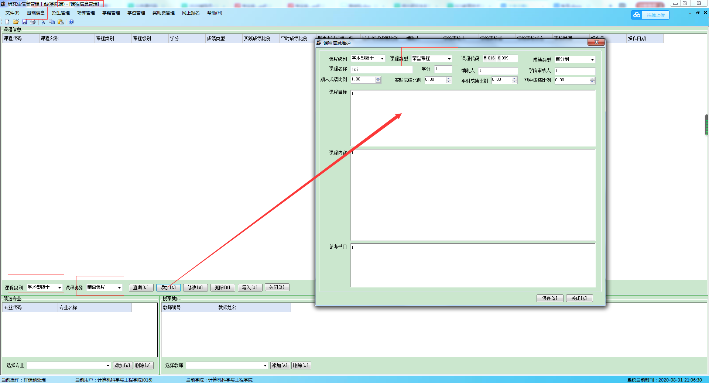
2.课程信息添加完成后，进入排课预处理界面，进行课程的开设操作。如下图所示。（注：课程名称必须与课程类别相一致，否则课程开设不成功。）
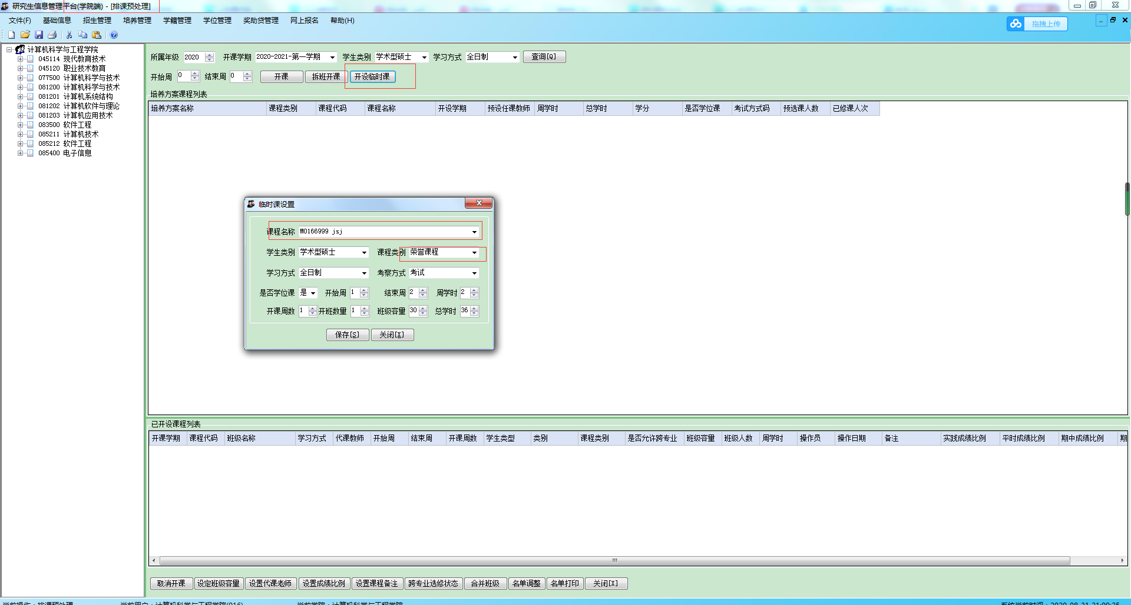
3.代课教师设置
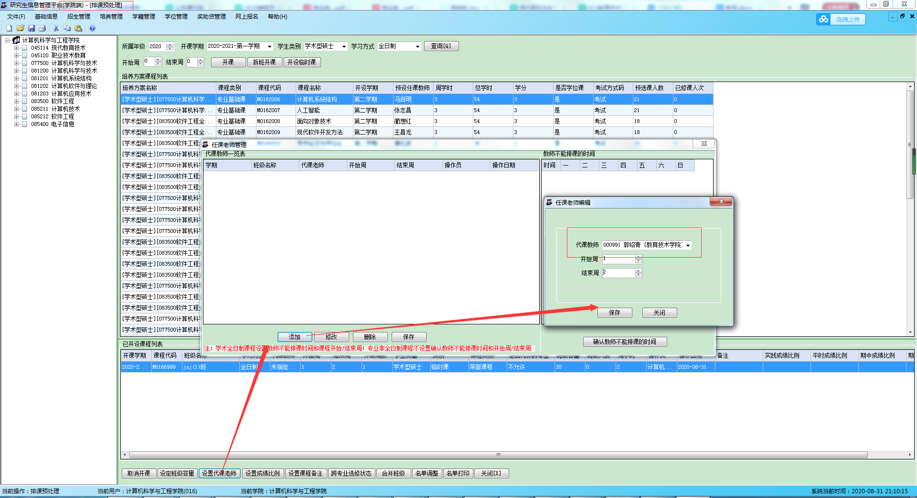
4.学生排课设置（注意：如果课程是线上授课方式，则排课教室应选择“在线授课”）
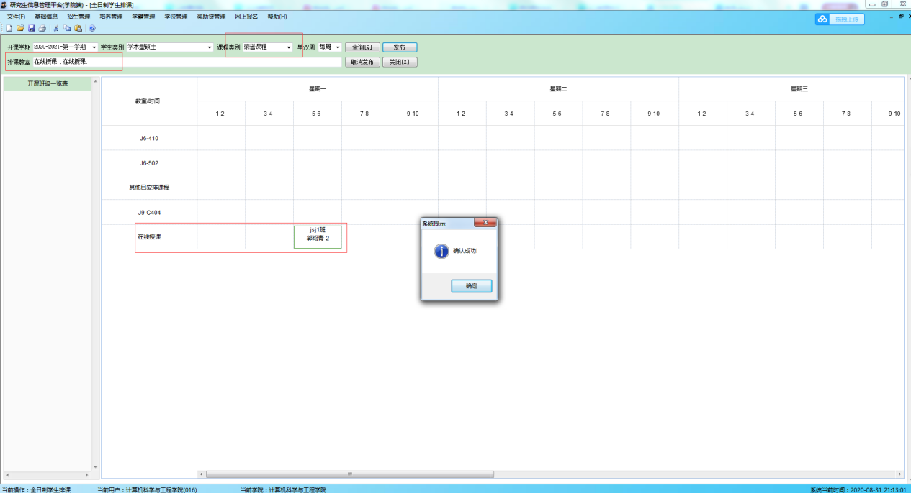
四、学生选课操作流程
（一）选课对象
2023级学术型硕士研究生，以及需要补休或重修的往届学术型硕士研究生。研究生不能选修本学院开设的荣誉课程，对选课研究生所学专业的具体要求详见《西北师范大学2023-2024学年研究生荣誉课课程安排表》。
（二）选课时间
2023年9月11-14日，逾期选课系统将自动关闭。9月18日起，本学期荣誉课程正式开课。
（三）选课要求
1.学生选课前应征询导师意见，根据专业学习需要选择课程。每名学术型硕士研究生必须选修1门荣誉课程，并计入学分。荣誉课程学习必须在第一学年内完成，若第一学期没有选修荣誉课程，研究生应在第二学期选修；若同时对多门荣誉课程感兴趣，应在系统中选择最有意向的1门荣誉课程，其他有修读兴趣的研究生可在其课程教室容纳量充足的情况下以旁听形式参加课程学习，但不计入学分。
2.各学院应依据学生选课时间先后、课程教室容量、学生学科背景等因素，确定参加课程学习的学生名单。
（四）选课操作步骤
1.学生登录网页：西北师范大学→研究生院→研究生信息管理平台（http://gradms.nwnu.edu.cn/index.php?g=Home&m=
Public&a=login），账号为本人学号、密码为本人身份证号后六位、类别为学生（图1、图2）；
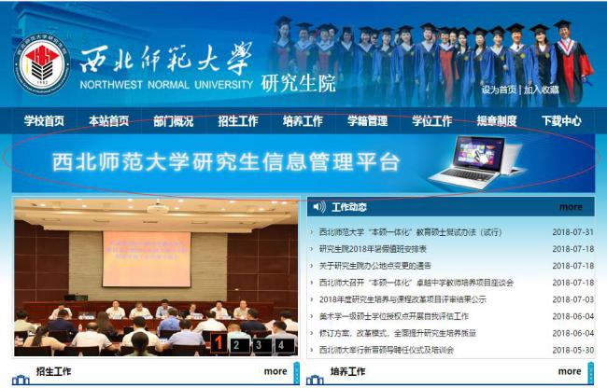

图1 西北师范大学研究生院官网 图2 研究生信息管理平台
2.学生选课
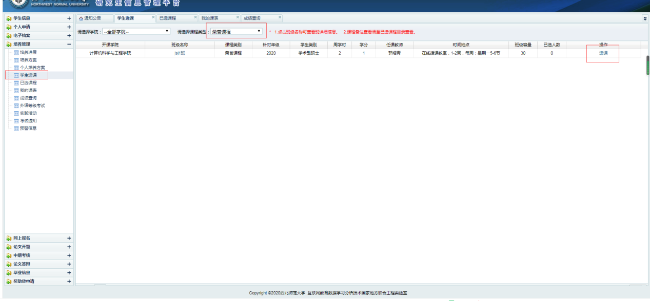
3.学院对学生选课情况进行审核。
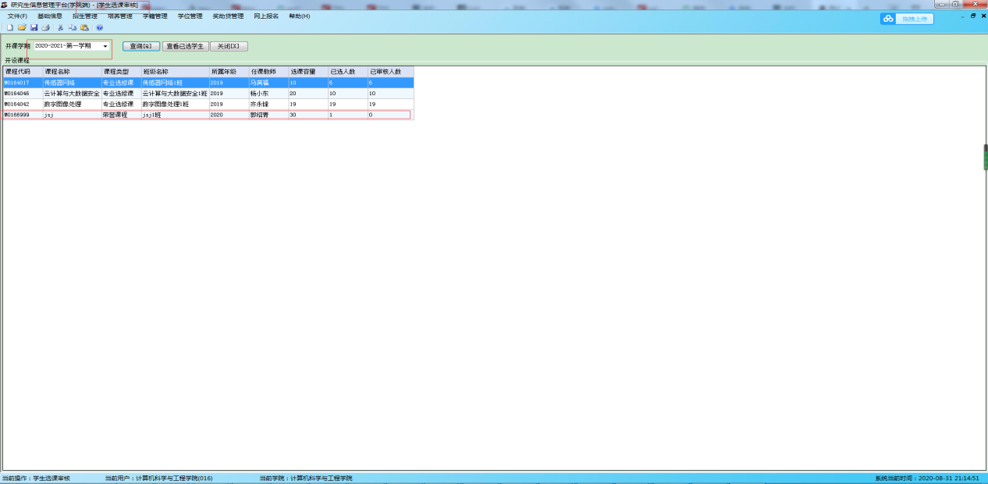
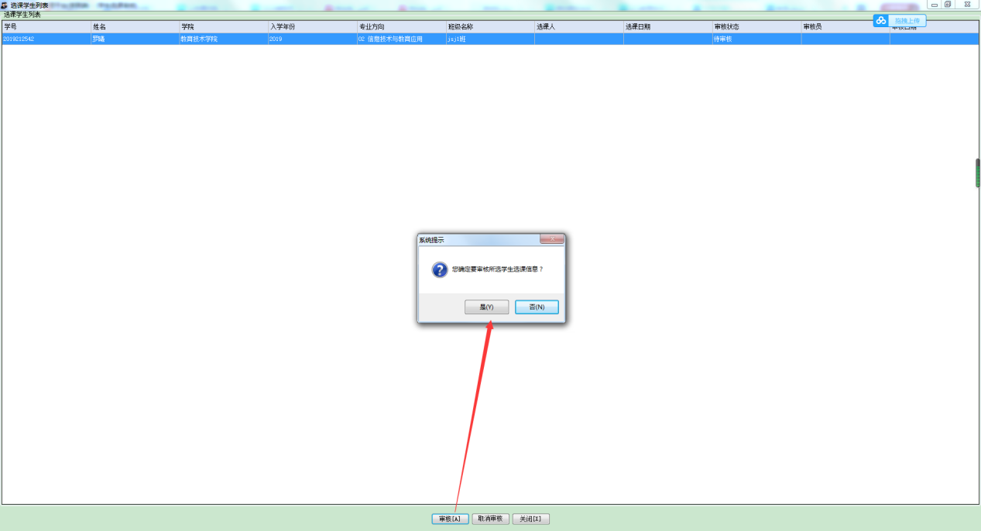
4.学生查看已选课程和我的课表。如果拟选修的荣誉课程未被学院审核通过，研究生需要及时选修其他荣誉课程。
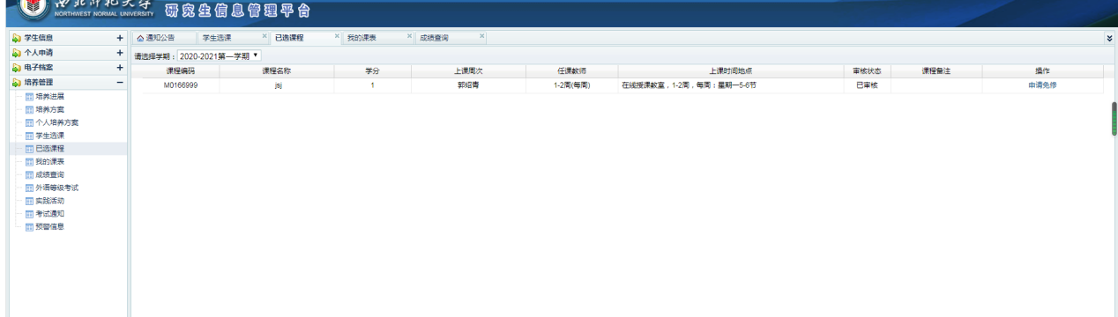
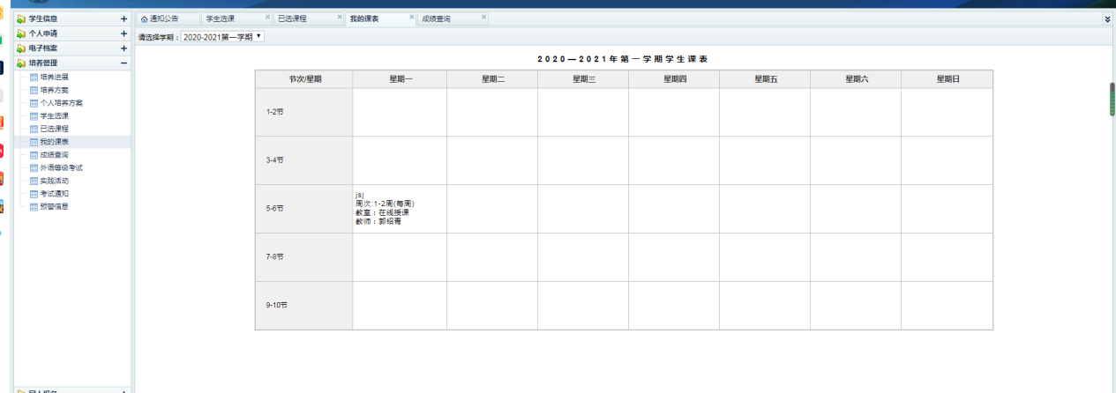
5.任课教师或课程团队查看自己的课表和成绩录入功能是否存在荣誉课程。课程结束后，由任课教师或课程负责人及时登录系统录入学生课程成绩。
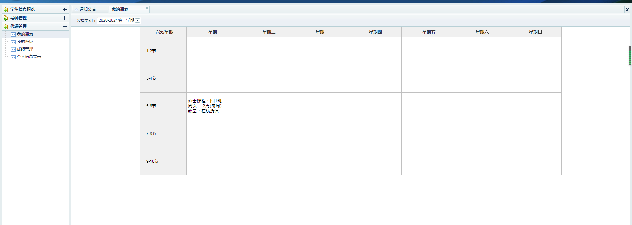
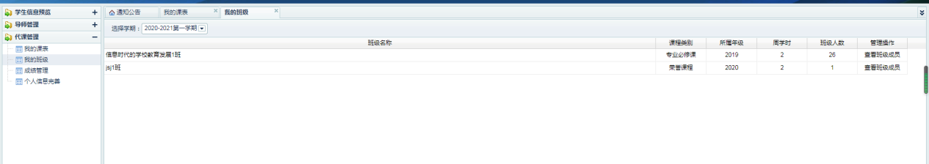
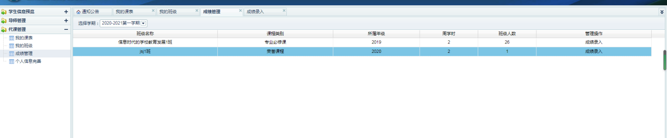
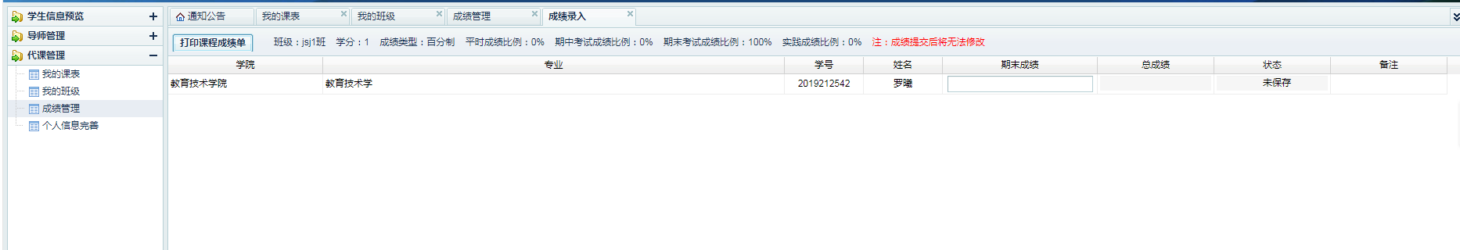

研究生荣誉课程排课选课操作过程中如出现系统异常，请及时联系系统维护技术员解决，或向研究生院培养部反映。

研究生院学术与培养部
2023年8月23日

